Vamos a probar la aplicación y que sea lo mas real con la data que espero visualizar en mi dia a dia con un caso real.
también los reportes automatizados que me debe de generar el proceso.
1.- Realizaremos el ejercicio con la evaluacion de WAAP, ingresamos a Dominio:
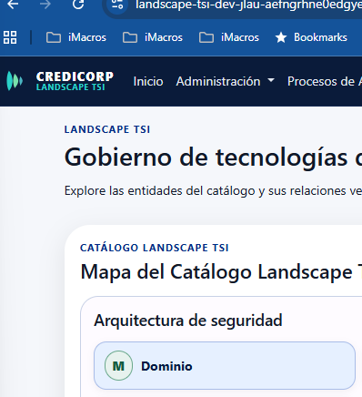
2.- Ingresamos al Building Block que nos interesa o que corresponde a WAAP que en este caso es “Application Security”,
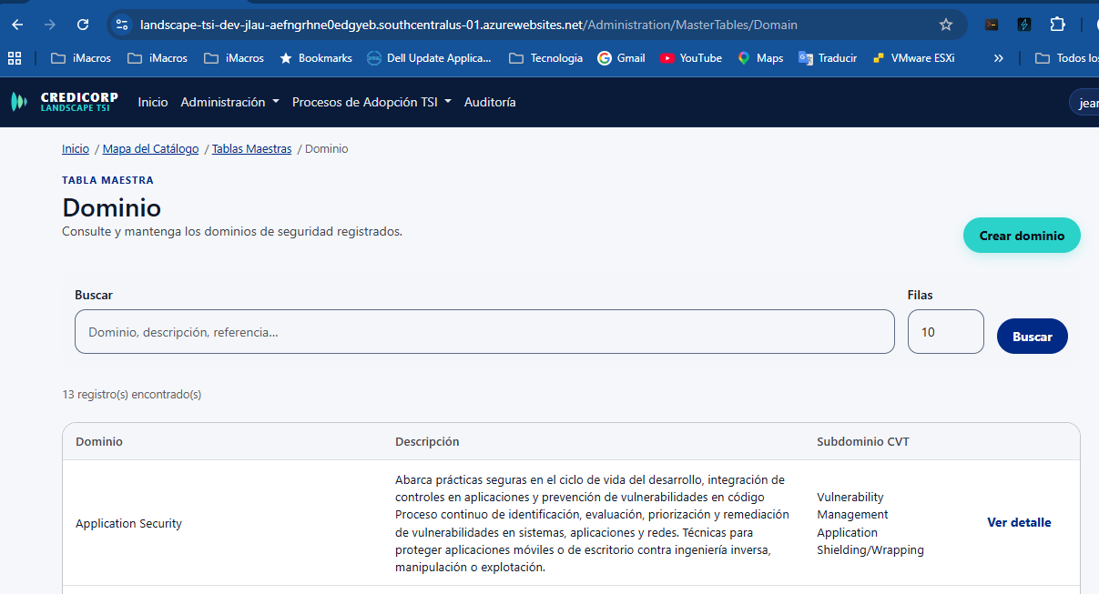

Se ve un error ya que el reporte visual no muestra los números en los graficos de barra, esto es algo que tienes que corregir.
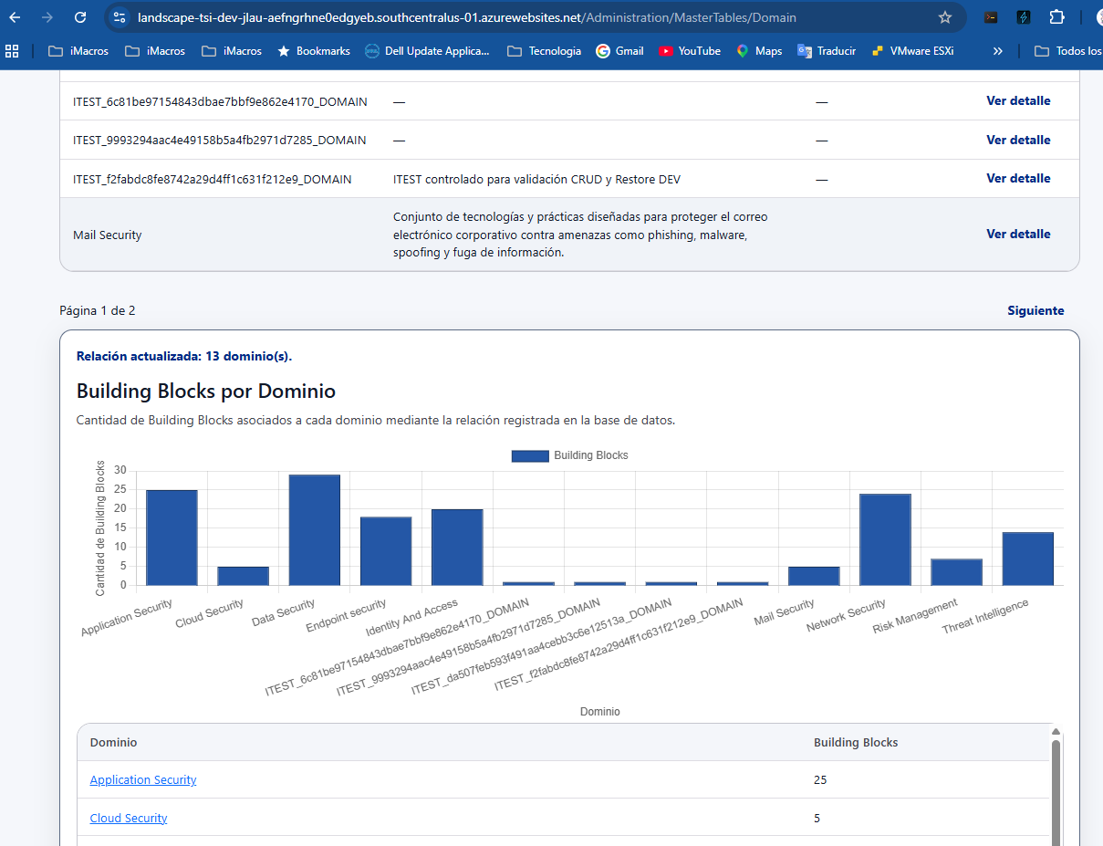

3.- en esta parte una vez que ingreso al Building Block en este caso “Application Security”. En la parte inferior me gustaría ver un reporte en barras. Donde me puedas brindar detalle de por cada Building Block que hay, cuantas capacidades cuenta cada una como un reporte en barras, debajo del “Resumen de Dependencias”
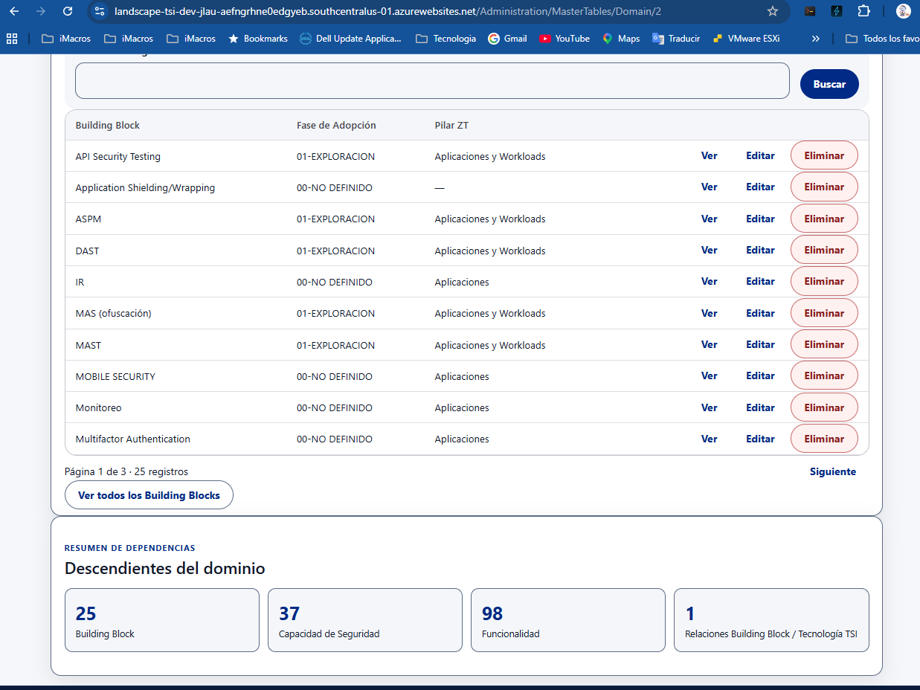

4.- Al ingresar al detalle del Building Block, veo que el atributo “Fase de adopción” no es editable a este nivel, esto debe de cambiar a ser editable y seleccionable, de la tabla “TEstadoFaseAdopcion”, adicional a la opción “Editar” que ya se cuenta. Esto con el fin de no estar ingresando a la opción mejorar la experiencia de navegación.
El campo “ruta del entregable” también debe de ser editable
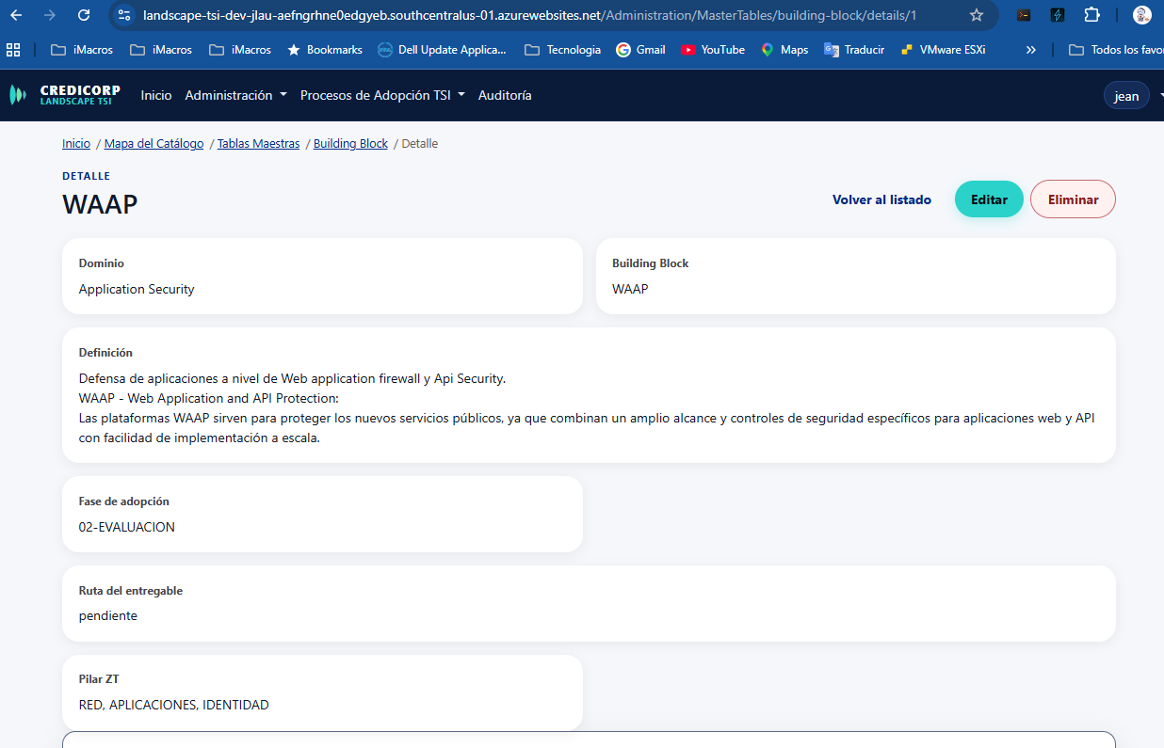
5.- En la parte inferior de la pantalla, también veo que me muestras las capacidades, pero no veo una opción que me permita agregar o registrar “Capacidades” nuevas. Y que automáticamente este relacionado a este Building Block. Esto debe de implementarse.
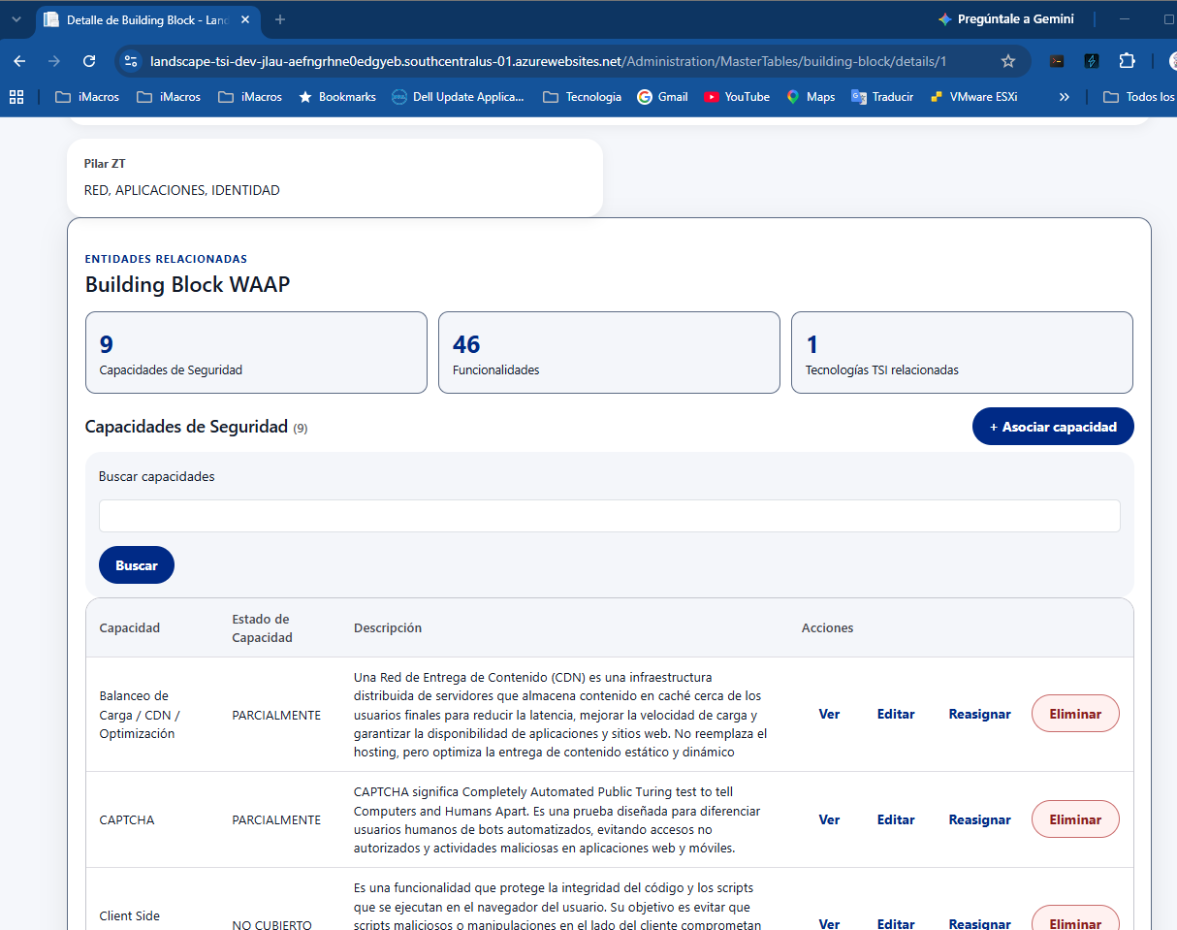

6.- igual en la parte inferior en la sección que corresponde a “funcionalidades”, también debería de permitir tener un botón de crear funcionalidad, que automáticamente este asociado al Building Block y Capacidad de la opción seleccionada, como en este caso por ejemplo WAAP. Pero que al momento de registrar me permita seleccionar solo entre las capacidades que le pertenecen al Building Block desde un combo. Puedes considerar que se abra un modal para eso.
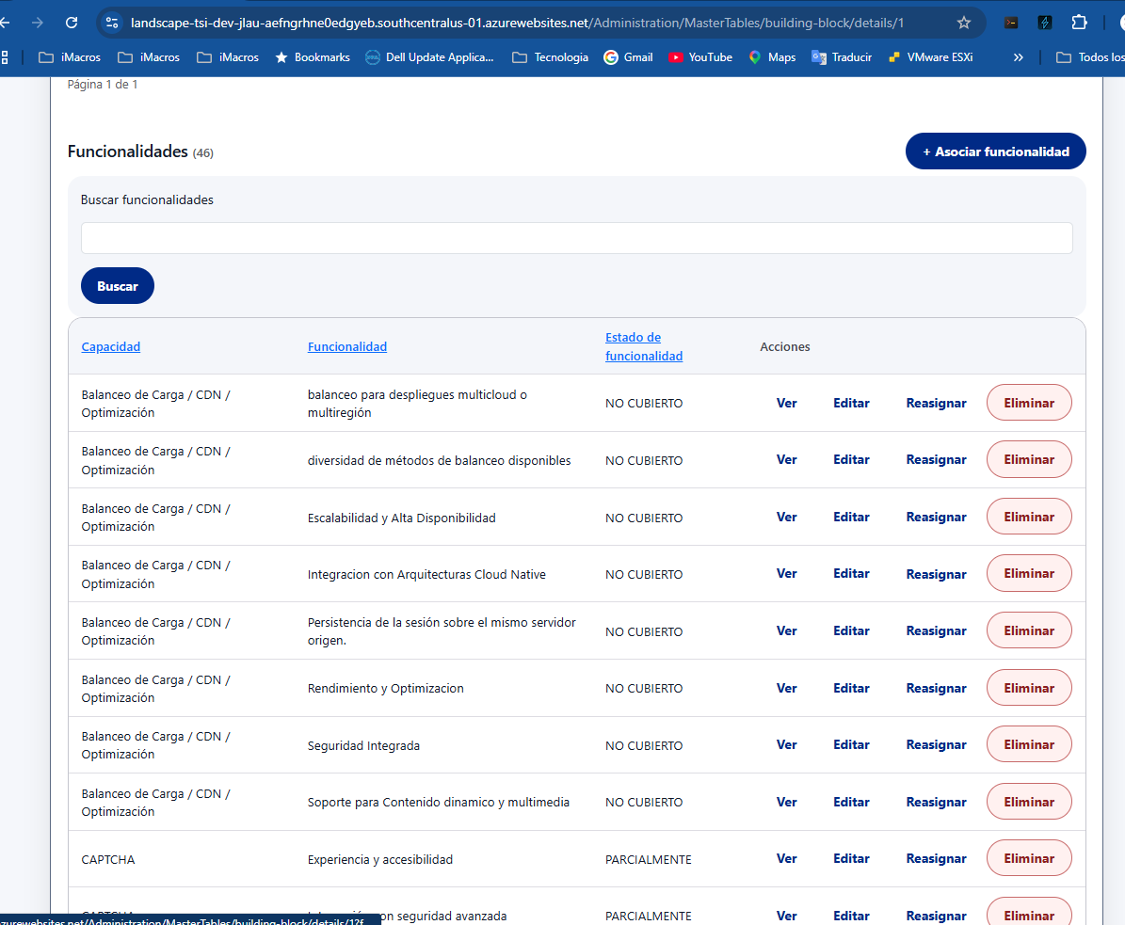
7.- En la sección inferior, puedo ver “Tecnologias TSI relacionadas”, aca como punto de mejora, es que funcionalmente, me permita seleccionar como primera opción cual es la “tecnología TSI corporativa” adjudicada, creo que la pusiste en otra tabla, y si no hay que me permita ir a una pestaña al lado donde este la opción de “Tecnologias TSI“ que normalmente es el consolidado de tecnologias de las empresas. Aca siento que hay una inconsistencia de tablas y quiero que me ayudes en el análisis en que tabla se registra el estándar de tecnología TSI corporativo, en cual tabla va las tecnologias tsi que implementa las empresas, y en que contiene la tabla “Tecnologia TSI” y la diferencia con las demás.

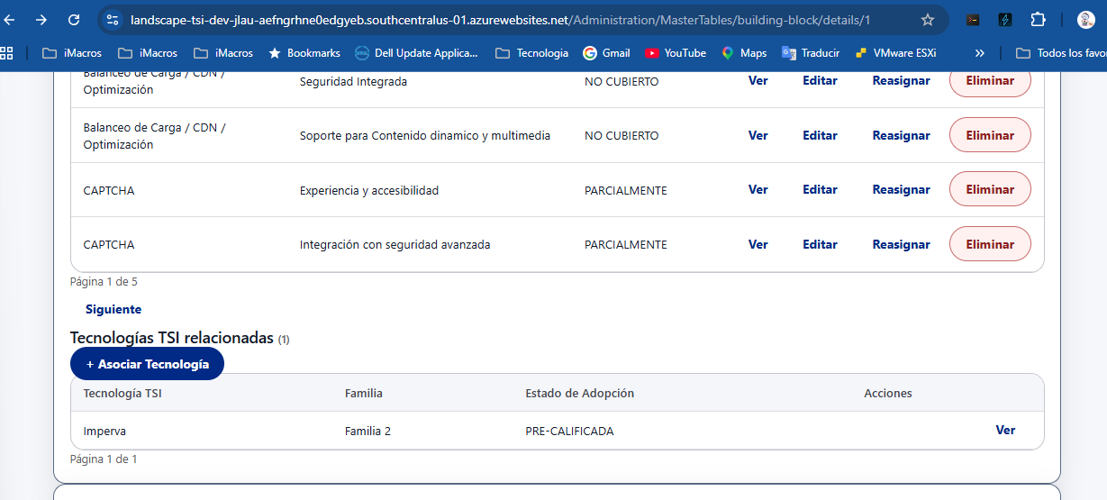
8.- en la parte inferior, pusiste la sección:
“Proceso de Adopcion y Estandar Corporativo”, me parece bien, pero solo debería de estar el ID del proceso, el estado de adopción y cantidad de empresas convocadas. El detalle de “alineamiento de las subsidiarias convocadas”, debería de ser otra pagina, ya de por si, esta pagina esta saturada.
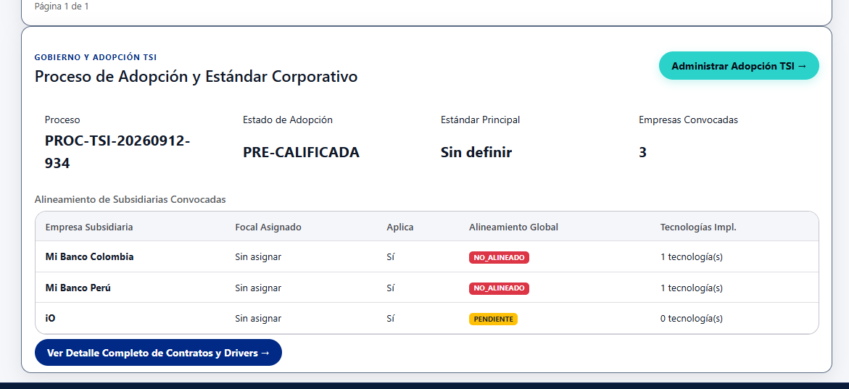
4.- Hasta este flujo puedo visualizar la información de las entidades maestras y su relación.
______________
Flujo: Seguimiento y Reporteria
Lo que busco es que una vez se empiece como proceso y según la data que se cuente me de los siguientes reportes cada proceso de evaluacion:
1.- Cuando seleccione un proceso de Evaluacion, en este caso por ejemplo el de WAAP.
cuente con los siguientes reportes, por lo cual en algun lado al seleccionar debe de tener un menú o enlace u opción a reporteria y seguimiento del proceso.
a) Alcance del proceso.
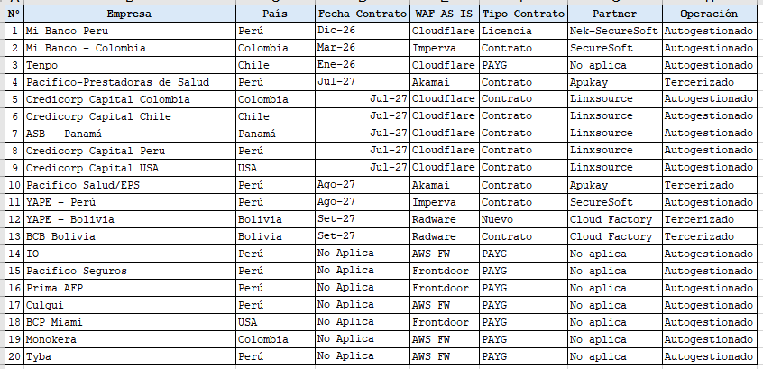

b) Fechas de vencimiento de contratos por empresa.
Y la volumetría que va aumentado mientras van venciendo los contratos en la parte inferior segun la sumatoria de los drivers, de cada empresa.
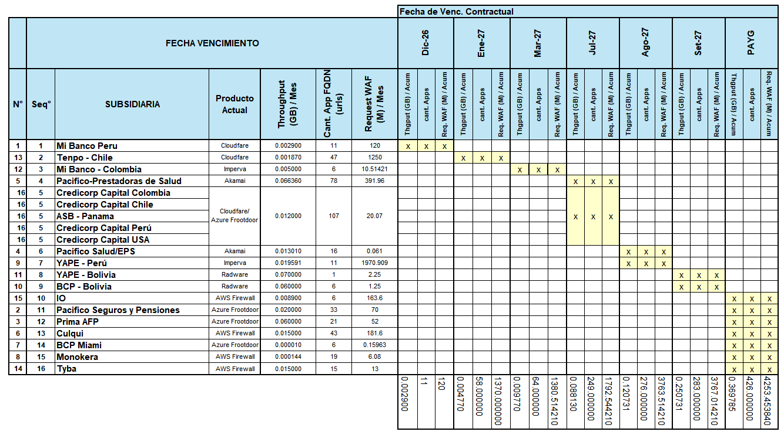

3.- un reporte de “Volumetria por empresa, donde tenga mapeado la empresa, la tecnología que usa, y los drivers registrados que tiene cada empresa.
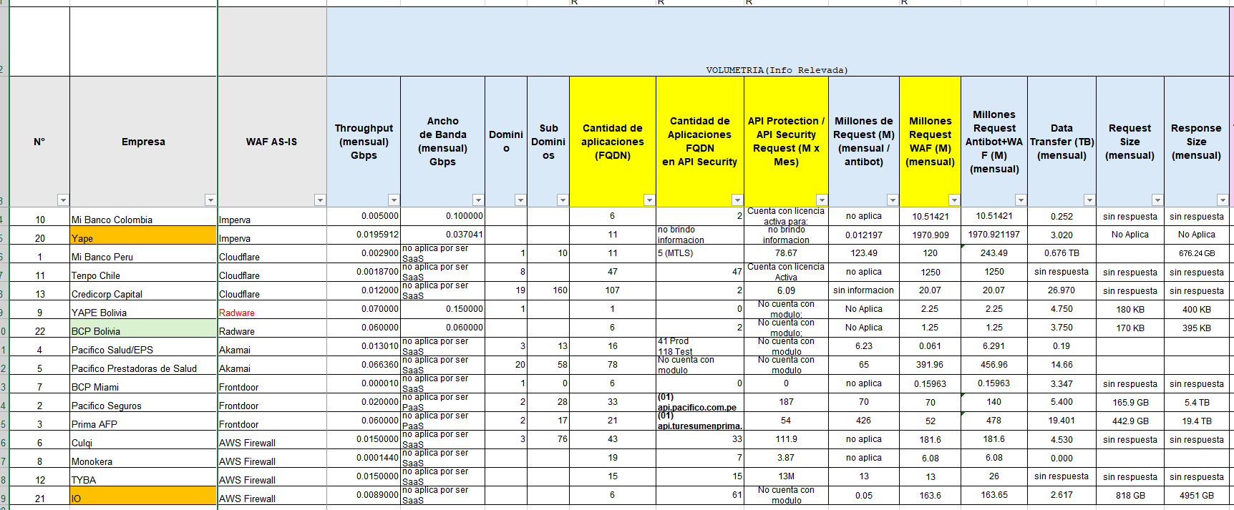

4.- Reporte de las “Capacidades por Empresa”, donde pueda visualizar las capacidades que tiene registrada cada empresa, donde “A” es activo, “F” es funcionalidad futura a activar, y “NA” es no aplica.
